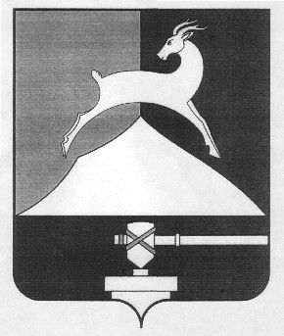
Администрация Усть-Катавского городского округа

Челябинской области

ПОСТАНОВЛЕНИЕ
От 27.01.2020 г. № 95

О внесении изменений в постановление администрации Усть-Катавского городского округа от 25.02.2015г. №178 «Об осуществлении муниципальным казённым дошкольным образовательным учреждением «Детский сад №12» полномочий по исполнению публичных обязательств»

В соответствии с Федеральным законом от 06.10.2003г. № 131-ФЗ «Об общих принципах организации местного самоуправления в Российской Федерации», в целях реализации муниципальной программы «Поддержка и развитие дошкольного образования в Усть-Катавском городском округе»
администрация Усть-Катавского городского округа ПОСТАНОВЛЯЕТ:
1. Внести в постановление администрации Усть-Катавского городского округа от 25.02.2015г. №178 «Об осуществлении муниципальным казённым дошкольным образовательным учреждением «Детский сад №12» полномочий по исполнению публичных обязательств» следующие изменения:
1.1. в наименовании:
слово «казённым» заменить на слово «автономным»;
1.2. пункт 1 изложить в новой редакции:
«1. Передать с 1 января 2015 года муниципальному автономному дошкольному образовательному учреждению «Детский сад №12» (далее Учреждение) полномочия по исполнению следующих публичных обязательств перед физическим лицом, подлежащих исполнению в денежной форме (далее публичные обязательства) в рамках Муниципальной программы «Поддержка и развитие дошкольного образования в Усть-Катавском городском округе»:
-выплата компенсации части платы, взимаемой с родителей (законных представителей), за присмотр и уход за детьми;
-выплата компенсации части платы, взимаемой с родителей (законных представителей) за присмотр и уход за детьми из малообеспеченных, неблагополучных семей, а также семей, оказавшихся в трудной жизненной ситуации.»;
1.3. пункт 2.1 изложить в новой редакции:
«2.1. Осуществлять переданные полномочия по исполнению публичных обязательств перед физическим лицом, подлежащих исполнению в денежной форме, указанные в пункте 1.»;
1.4. пункт 2.1.1. и пункт 2.1.2. исключить;
1.5. пункт 3 изложить в новой редакции:
«3. Учреждение имеет право представлять Управлению образования администрации Усть-Катавского городского округа», осуществляющему функции и полномочия учредителя в отношении учреждения (далее -Управление образования) предложения об уточнении объемов бюджетных ассигнований, необходимых для осуществления полномочий по исполнению публичных обязательств.»;
1.6. пункт 5 изложить в новой редакции:
«5. Управление образования осуществляет контроль за исполнением публичных обязательств в рамках своих полномочий.»;
1.7. в пункте 6:
слова «от имени ГРБС» ислючить.
2. Общему отделу администрации Усть-Катавского городского округа (О.Л.Толоконникова) разместить на сайте администрации Усть-Катавского городского округа.
3. Контроль за исполнением постановления возложить на заместителя главы городского округа по финансовым вопросам – начальника финансового управления администрации А.П.Логинову.

Глава Усть-Катавского городского округа С.Д. Семков

